Client-Server Socket Programming



Universiteti I Prishtinës

Fakulteti I Inxhinierisë Elektrike Dhe Kompjuterike

Departamenti:Inxhinieri Kompjuterike

Studenti: Bleta Gashi

ID:180714100109

Lenda: Rrjeta kompjuterike

Ass. &Prof : Haxhi Lajqi & Blerim Rexha

HYRJA

Socket:

Sockets lejojne komunikimin mes dy proceseve te ndryshme ne makina te njejta ose te ndryshme. Socketi eshte njera nyje e komunikimit te dyanshem mes dy programeve qe funksionojne ne rrjet .Serveri funksionon në një kompjuter specifik dhe ka një socket që është e lidhur me një numër specifik porti. Serveri pret qe klienti te bej nje kerkese per lidhje. Klienti duhet te dije hostname e kompjuterit ku eshte duke funksionuar serveri si dhe nurin e portit

Kemi kater lloje te socketeve ku dy prej tyre jane me te perdorur:

**Stream Sockets**- arritja e informative permes stream sockets eshte e garantuar . Keta socket perdorin TCP(Transmission Control Protocol) per transmetimin e te dhenave. Nese dorezimi nuk eshte I mundur , derguesi pranon nje error tregues

**Datagram Sockets**- arritja e informative permes datagram sockets nuk eshte e garantuar. Lejon qe dergimi dhe pranimi I paketave te behet ne renditje te ndryshme nga transmetimi I tyre, duke e bere me te pershtatshme per real-time aplikacione ku vonesa nuk do te ishte problem. Perdoret kur nje numer I madh I klientave jane te lidhur .

TCP Socket

Multithreaded Socket Server mund te komunikoj me me shume se nje klient ne te njejten kohe ne te njejtin rrjet

Me medoden listen() server degjon per lidhje me klient ku maksimumi mund te jete 5

Server pranon adresat nga klientet dhe krijon nje thread per secilin klient

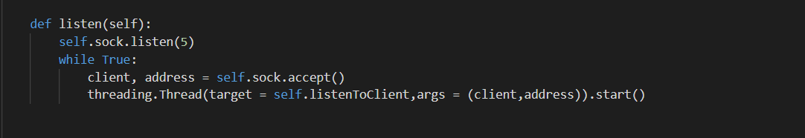

Klasa ThreadedServer per menaxhim me te lehte te lidhjeve te reja/ekzistuese

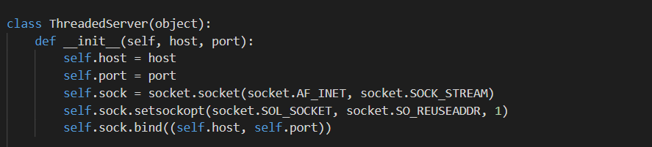

Kjo metode na lejon te lidhim disa TCP/UDP socket ne nje IP Adrese dhe port te vetem

        self.sock.setsockopt(socket.SOL_SOCKET, socket.SO_REUSEADDR, 1)

Per cdo kerkese te klientit mesazhi do te pranohet nga serveri, dekodohet sipas “UTF-8” dhe serveri do ta printoj ne ekran

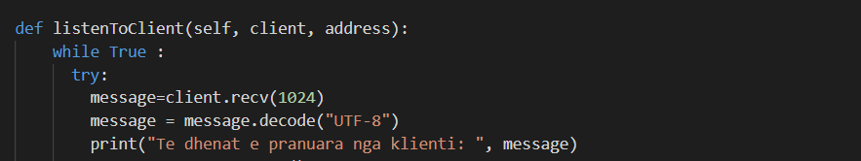

**Pershkrimi I metodave**

**IP Adresa**

Funksion I cili kthen id adresen e klientit

Eshte perdorur metoda **getpeername()** per percaktimin e ipadreses, por pasi kjo metode kthen tuple eshte perdorur **getpeername()[0]** per te marre vetem elementin e pare-ipadresen



Testimi

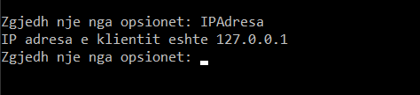

**Numri I Portit**

Funksion I cili kthen numrin e portit te klientit

Eshte perdorur metoda **getpeername()** per percaktimin e numrit te portit , por pasi kjo metode kthen tuple eshte perdorur **getpeername()[1]** per te marre vetem elementin e dyte-portin



Testimi

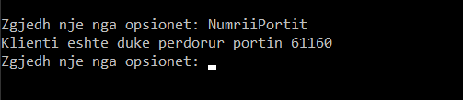

**REVERSE**

Funksion I cili kthen tekstin reverse

Eshte perdorur metoda **‘ ’.join(reversed()).** **Reversed()** kthen tekstin reverse por ne forme te listes prandaj eshte perdorur **‘ ’join** I cili bashkon elemetet e listes dhe teksti duket normal

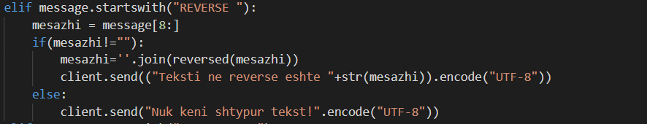

Testimi

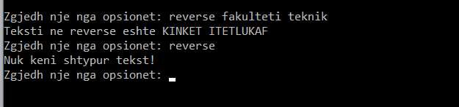

**PALINDROME**

Funksion I cili tregon se a eshte nje tekst palindrom

Eshte perdorur metoda **‘ ’.join(reversed())** dhe rezultati I saj eshte krahasuar me tekstin fillestar , nese eshte I njejte plotesohet kushti I palindromit nese jo rezulton qe teksti I dhene nuk eshte palindrom

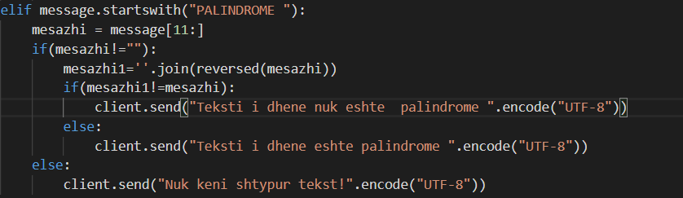

Testimi

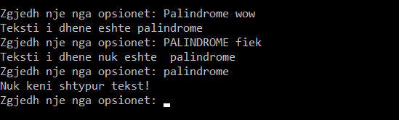

**COUNT**

Funksioni qe tregon numrin e zanoreve dhe bashtingelloreve ne nje tekst

Eshte perdorur metoda **isinstance( ,str)** per te treguar nese argumenti qe I dergohet funksionit eshte tekst dhe nuk permban numra

Poashtu eshte perdorur edhe metoda **replace (“ “,””)** per te evituar problemin qe paraqesin hapsirat e bardha ne numerimin e zanoreve dhe bashtingelloreve

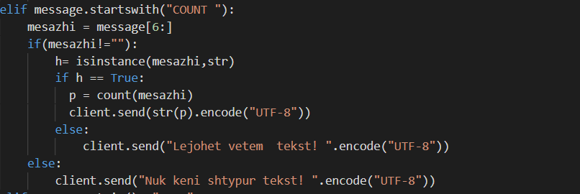

Testimi

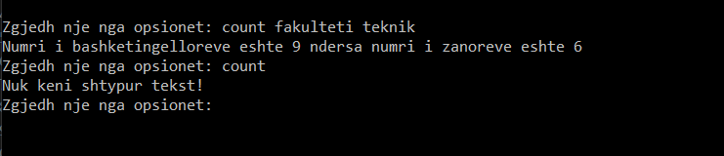

**TIME**

Funksion I cili tregon kohen aktuale

Eshte perdorur metoda **datetime.datetime.now()** kombinimi I dates dhe kohes. Atributet e kesaj metode jane: dita, muaji, viti , ora , minuti , sekondi. Objekti datetime ka metodenn **strftime()** qe formaton date objektet ne stringje te lexueshme. Kjo metode mer parametra formatin per te specifikuar formatin e stringut te kthyer. Per te funksionuar kjo metode duhet implementuar libraria perkatese: import datetime



Testimi

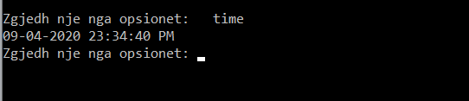

**GAME**

Funksion I cili kthen 5 numra te ndryshem ne rangun 1-35

Eshte perdorur metoda **random.sample(range())** qe kthen nje liste te elementeve te zgjedhura random, objekti **range()** si argument I metodes tregon ne qfare rangu duhet te jene numrat. Per te funksionuar kjo metode duhet implementuar libraria perkatese: import random



Testimi

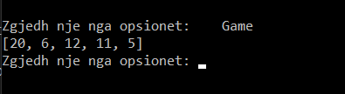

**GCF**

Funksion qe tregon faktorin me te madh te perbashket te dy numrave

Eshte perdorur metoda **math.gcd(x,y)** per kalkulimin me te thjeshte te numrave.Per te funksionuar kjo metode duhet implementuar libraria perkatese: import math

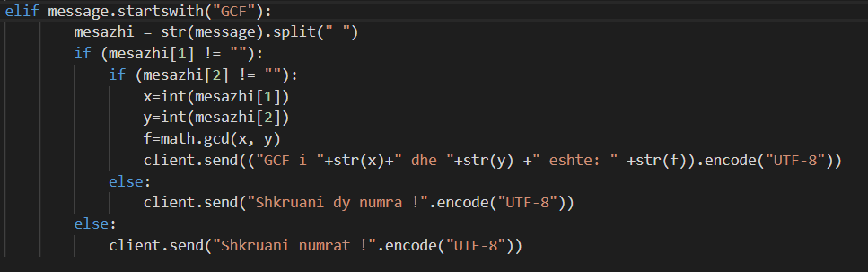

Testimi

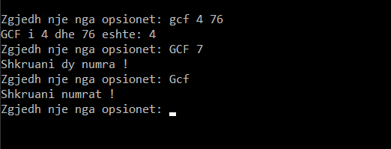

**CONVERT**

Ky funksion varesisht zgjedhjes se klientit konverton nje vlere nga cm to feet, km to miles dhe anasjelltas

Vlerat jane kthyer ne numra float dhe eshte perdorur metoda **round()** me te cilen percaktohen numrat pas presjes dhjetore

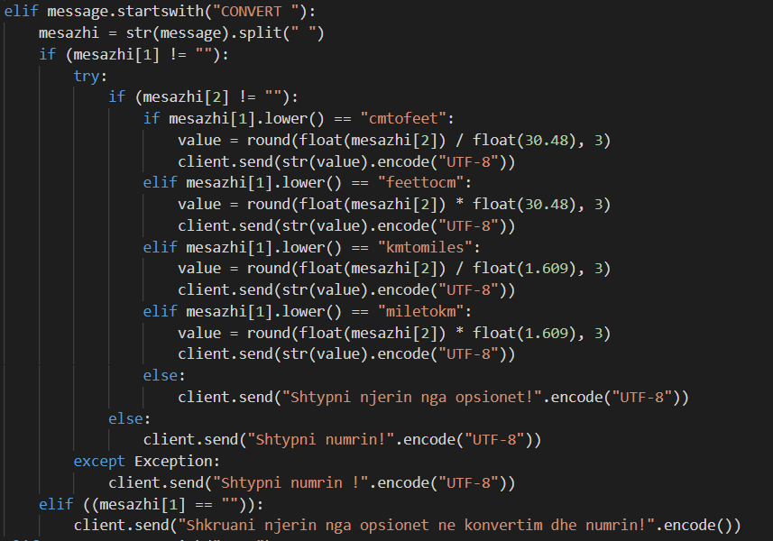

Testimi

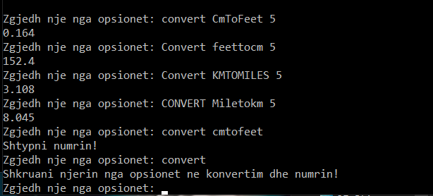

**METODAT SHTESE**

**VITI**

Funksion qe tregon numrin e diteve te muajve varesisht se a eshte viti I brishte apo jo

Edhte funksion qe si argument mer vitin dhe muajin ndersa kthen pergjigjen se a eshte viti I brishte dhe sa dite ka ai muaj

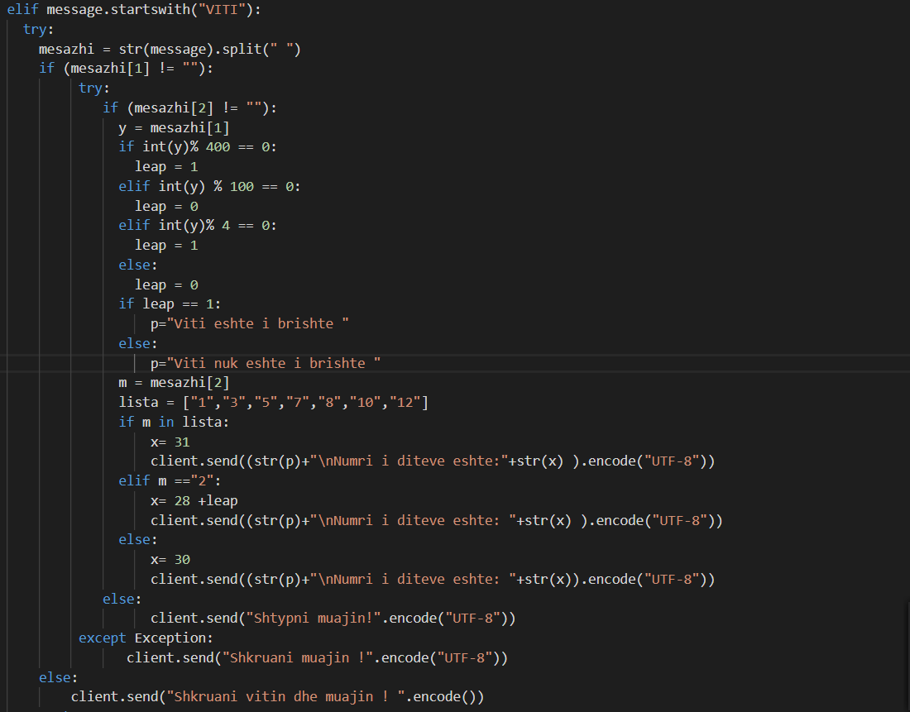

Testimi

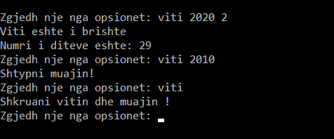

**PRIME**

Funksion boolean qe kthen True ose False

Si argument mer nje numer dhe nese ai numer eshte I thjeshte kthen true ne te kunderten false

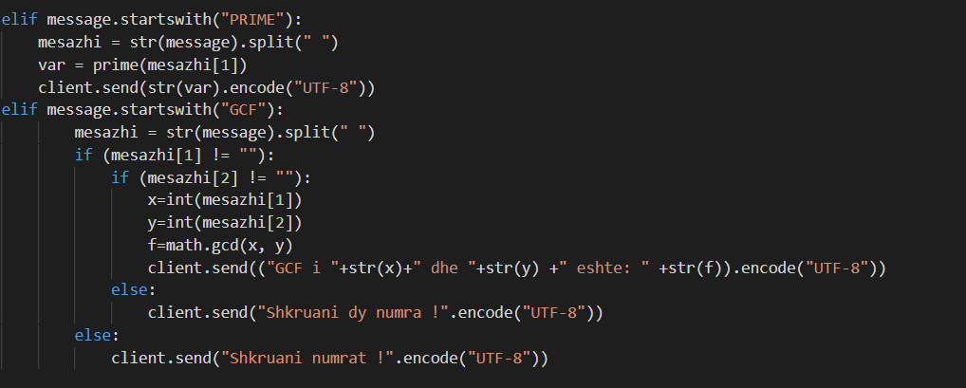

Testimi

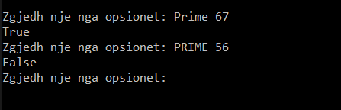

Ne funksionet e mesiperme jane perdorur metodat:

**strip()** kthen kopjen e stringut duke i larguar te gjitha hapsirat e bardha nga e majta dhe e djathta



**upper()** qe kthen kopjen e stringut me te gjitha shkronjat e medha ne meyre qe pavaresisht zgjedhjes se klientit per perdorimin e shkronjave te medha ose te vogla te mos paraqes problem



**split(“ “)** kthen nje liste te stringjeve te krijuara nga stringu fillestar duke I ndare sipas hapsirave



**startswith()** kontrollon nese stringu fillon me nje fjale te caktuar



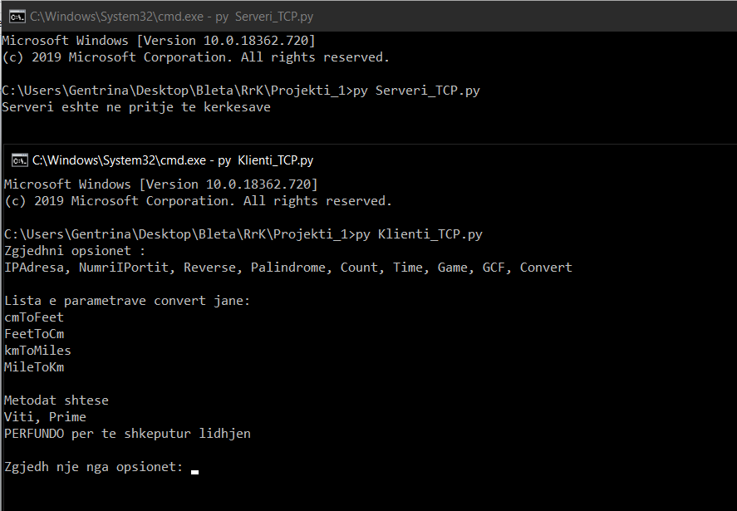

UPD Socket

Percaktimi I portit dhe hostit, krijimi I nje socketi dhe lidhja e socketit me port dhe host

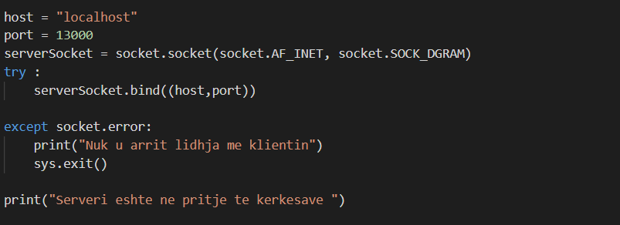

Metoda qe si argument mer inputin nga klienti si dhe adresen e tij, perpunon informaten

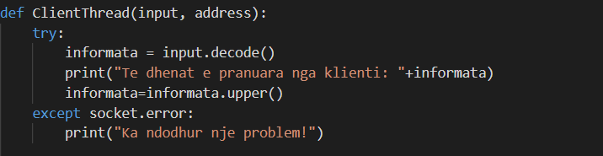

Starton nje thread te ri. Ky thread ekzekuton funksionin ClientThread, kur funkdioni ekzekutohet threadi mbyllet.

